在sql中给数据表起别名：

前情数据

（Id是自增、主键，其他是一般字段）

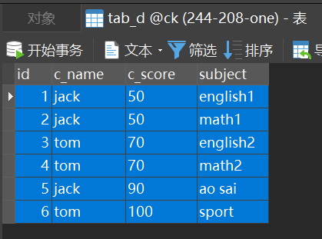

SELECT a.*, a.c_name as name FROM tab_d a where a.id<7;

（第二个a就是表tab_d的临时名，既然起了临时名，则整sql出现字段的地方都需带上临时表名a）

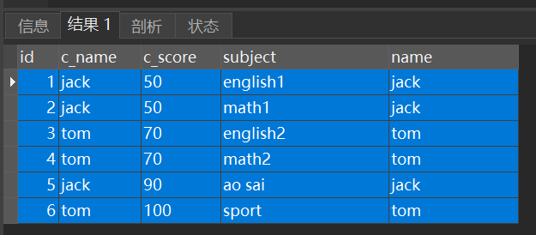

因此这样一张数据表也可以自己和自己join，起不同的别名就行。

在sql中给数据表列名（即字段）起别名：

SELECT user, COUNT(user) AS cnt FROM table_name ORDER BY cnt DESC LIMIT 0 , 5 ;

（其中的cnt就是COUNT(user)的别名，既然起了别名，则整个sql的其他地方用到该字段时就需用该别名）

（完）